人教版有机化学5第四章单元测试题

可能用到的原子量：H l， C 12， N 14 ， O 16 ，Na 23 ， Mg 24 ，Al 27 ， S 32 ，Cl 35．5 。
一、选择题（本题包括5小题，每小题2分，共10分。每小题只有一个选项符合题意。）
1．下列说法中正确的是 （ ）
A．糖类是有甜味的物质
B．糖类组成一定符合通式C_{m}(H₂O)_{n}
C．符合通式C_{m}(H₂O)_{n}的一定是糖
D．糖类按结构而言一般是多羟基醛（酮），以及能水解生成它们的物质
2．下列物质中既不能发生水解反应也不能发生还原反应的是 （ ）
A．葡萄糖 B．纤维素 C．乙醇 D．蔗糖
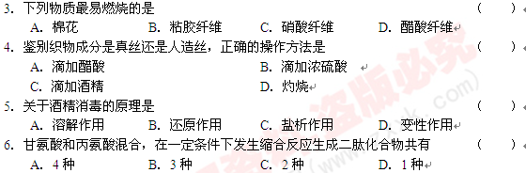7．下列实验事实能用同一原理解释的是 （ ）
A．SO₂和Cl₂均能使溴水褪色
B．NH₄Cl晶体、固态碘受热时均能变成气体
C．福尔马林、葡萄糖与新制的Cu(OH)₂共热均有红色沉淀生成
D．苯酚、乙烯均能使溴水褪色
8．将淀粉水解，并用新制的氢氧化铜悬浊液检验其水解产物的实验中，要进行的主要操作是
（ ）
①加热 ②滴入稀硫酸 ③加入新制的氢氧化铜悬浊液 ④加入足量的氢氧化钠溶液
A．①→②→③→④→① B．②→①→④→③→①
C．②→④→①→③→① D．③→④→①→②→①
9．人体血红蛋白中含有Fe^{2＋}离子，如果误食亚硝酸盐，会使人中毒，因为亚硝酸盐会使
Fe^{2＋}离子转变成Fe^{3＋}离子，生成高铁血红蛋白而丧失与O₂结合的能力。服用维生素C可
缓解亚硝酸盐的中毒，这说明维生素C具有 （ ）
A．酸性 B．碱性 C．氧化性 D．还原性
10．向含酚酞的氢氧化钠溶液中加入某有机物，开始时显红色，煮沸后红色消失，加入适量盐酸，出现浑浊，取该浑浊液少量加入水中，再加入氯化铁溶液后呈紫色。该有机物可能是（ ）
A． 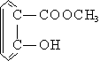 B． 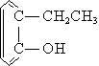
C． 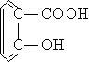 D． 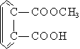
11．当含有下列结构片断的蛋白质在胃中水解时，不可能产生的氨基酸是 （ ）
二、选择题（本题包括15小题，每小题2分，共30分。每小题有一个或两个选项符合题意）
12．下列各组物质中，全部属于纯净物的是 （ ）
A．汽油、油脂、酚醛树脂 B．碳酸、盐酸、冰醋酸
C．甘油、乙醇钠、软脂酸 D．福尔马林、食盐、酒精
13．下列物质在催化剂存在下能和氢气发生加成反应的是
A．C₁₇H₃₅COOH B．C₁₇H₃₃COOH
C．HOCOCOOH D．CH₂==CH—COOH
14．下列物质不能与溴水因反应而退色的是 （ ）
A．油酸 B．裂化气油 C．乙醛 D．乙酸乙酯
15．某期刊封面上有如下一个分子的球棍模型图 （ ）
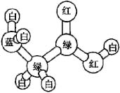
图中“棍”代表单键或双键或三键。不同颜色的球代表不同元素的原子，该模型图可代表一种 （ ）
A．卤代烃 B．酯 C．氨基酸 D．醇钠
16．某有机物的结构简式为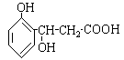可发生反应的类型的组合是 （ ）
①取代 ②加成 ③消去 ④水解 ⑤酯化 ⑥中和 ⑦氧化 ⑧加聚。
A．①②③⑤⑥ B．②③④⑥⑧ C．①②③⑤⑥⑦ D．③④⑤⑥⑦⑧
17．工业上制取乙醇可采用的方法是 （ ）
A．淀粉发酵 B．乙烯水化 C．乙醛还原 D．乙酸乙酯水解
18．分别燃烧下列各组中的两种物质，所待CO₂和H₂O的物质的量之比相同的是 （ ）
A．乙烯、丁二烯 B．乙醇、乙醚
C．苯、苯酚 D．醋酸、葡萄糖
19．拟除虫菊酯是一类高效、低毒、对昆虫具有强烈触杀作用的杀虫剂，其中对光稳定的溴氰菊醋的结构简式如右图：
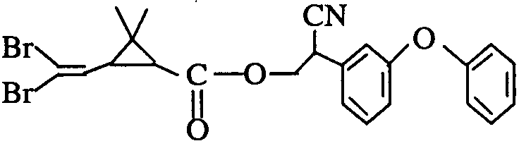
下列对该化合物叙述正确的是（ ）
A．属于芳香烃
B．属于卤代烃
C．在酸性条件下不水解
D．在一定条件下可以发生加成反应
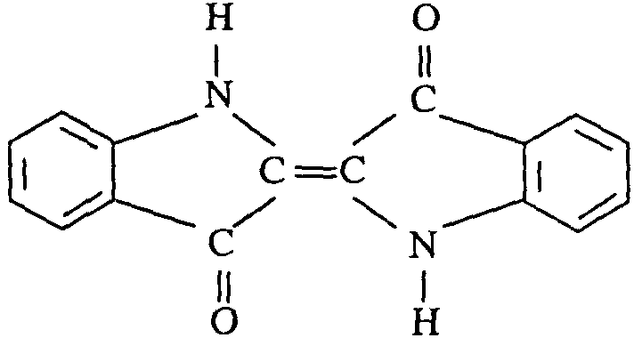
20．历史上最早应用的还原性染料是靛蓝，其结构简式如图所示，下列关于靛蓝的叙述中错误的是（ ）
A．靛蓝由碳、氢、氧、氮四种元素组成
B．它的分子式是C₁₆H₁₀N₂O₂
C．该物质是高分子化合物
D．它是不饱和的有机物
21． 0．1 mol阿斯匹林（结构式为）可跟足量的NaOH溶液反应，最多消耗NaOH的物质的量为 （ ）
A．0．1 mol B．0．2 mol C．0．3 mol D．0．4 mol
三、（本题包括3小题，共16分）
22．液态的植物油经过________可以生成硬化油,天然油脂大多由_______组成,油脂在________条件下水解发生皂化反应。
23．淀粉水解生成葡萄糖的反应的化学方程式为：________________________，为证明淀粉已开始转化为葡萄糖，可加入___________________________进行检验；为证明淀粉已完全水解，可加入_______，现象是不显______。
24．有①NH₂－CH₂－COOH ②CH₂OH（CHOH）₄CHO ③（C₆H₁₀O₅）_{n}（纤维素）
④HCOOC₂H₅ ⑤苯酚 ⑥HCHO等物质，其中（用数字序号填空）：
（1）难溶于水的是_______，易溶于水的是______，常温下微溶于水的是____;
（2）能发生银镜反应的是________；
（3）能发生酯化反应的是____________；
（4）能跟氢气发生加成反应的是_______，能在一定条件下跟水反应的是______；
（5）能跟盐酸反应的是______，能跟氢氧化钠溶液反应的是________。
25．一种混合物由鸡蛋清溶液和淀粉溶液混合而成，如要检出其中含有淀粉，应取少量混合液，向其中滴加________，现象为_______；如要检出其中的鸡蛋清，则应另取少量混合液，并向其中滴加________，现象为________。
26．（7分）酪氨酸酶分布较广，在许多植物（如香蕉、苹果、蘑菇、马铃薯）中都含有酪氨酸酶。酪氨酸酶能催化苯酚转化为邻苯二酚，酪氨酸酶还能催化邻苯二酚氧化为邻苯二醌，其转化实例如下：
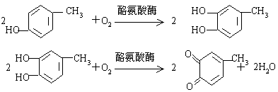
黑色素是先由酪氨酸酶催化酪氨酸氧化为醌类物质，然后再进行一系列反应而形成的。反应过程如图所示：
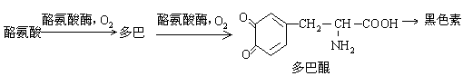

写出下列物质的结构简式：
酪氨酸__________________________________________________。
多巴____________________________________________________。
27．（7分）（1）组成蛋白质的氨基酸约有20种。氨基酸既能与酸反应又能与碱反应，因此氨基酸的化学性质表现为____________。
（2）取下述三种氨基酸混和物共0．28mol，可与156mL2．5mol/L的NaOH溶液或175mL2．0mol/L的盐酸恰好反应，则原混合物中天门冬氨酸、赖氨酸、丝氨酸的物质的量之比为___________。
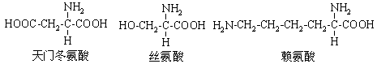
（3）氨基酸是以_____的方式形成蛋白质，氨基酸之间的化学键称为_______。
四、（本题包括2小题，共15分）
28．如果11．5T硬脂酸甘油脂在NaOH溶液中皂化时，仅有85%的硬脂酸甘油脂反应，得到的硬脂酸钠可制成含硬脂酸钠60%的肥皂多少吨？

29．（9分）某有机化合物爆炸后的气体中，各组份的体积分数如下：CO₂41．38%，H₂O（气）34．48%，N₂20．69%，O₂3．45%。设爆炸时，并没有掺入空气，试推算该化合物的：
（1）最简式 。
（2）分子式 。
（3）结构式 。

【参考答案】
一、二、选择题
1 | 2 | 3 | 4 | 5 | 6 | 7 | 8 | 9 | 10 | 11
D | C | C | D | D | A | C | B | D | A | B
12 | 13 | 14 | 15 | 16 | 17 | 18 | 19 | 20 | 21
BC | BD | D | C | C | BC | CD | D | B | D
三、
22．氢化或硬化，混甘油酯，碱性
23．（C₆H₁₀O₅）_{n}（淀粉）＋nH₂O nC₆H₁₂O₆（葡萄糖）, 银氨溶液或新制氢氧化铜悬浊液, 碘水, 蓝色。
24．（1）③④, ①②⑥, ⑤；（2）②④⑥ ,（3）①②③⑤, （4）②⑤⑥ , ③④ （5）①,
25．①⑤碘水, 变蓝色, 浓硝酸, 变黄色。
26．（共7分）
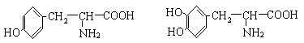
27．（1）酸、碱两性；（2）11:7:10；（3）脱水缩合、肽键。
28．6．535吨。
29．C₂H₅NO₂α-氨基酸。

